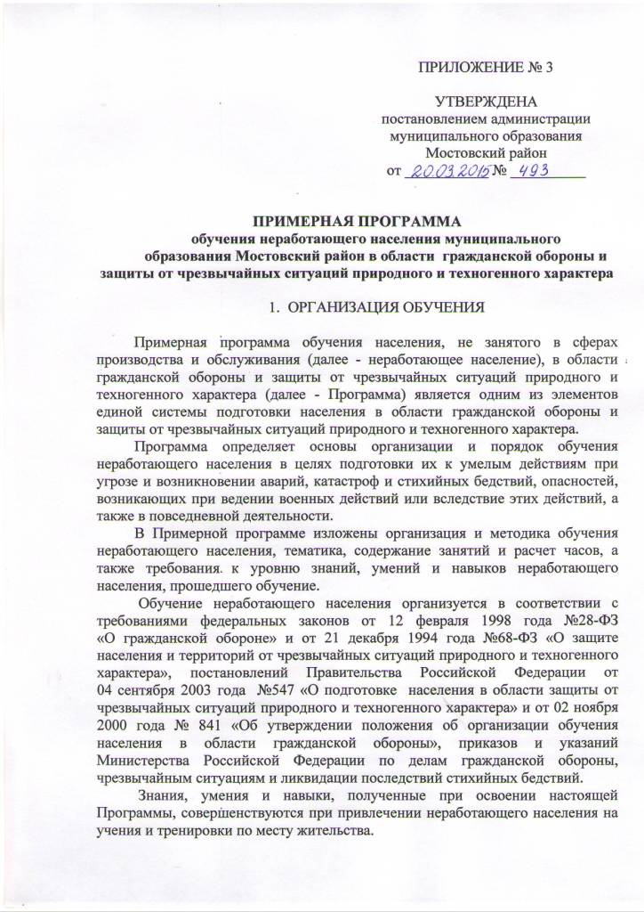

Обучение неработающего населения проводится по решению руководителя соответствующих предприятий, учреждений, организаций (далее - руководитель), на базе которых созданы учебно-консультационные пункты по ГО и ЧС (далее –УКП по ГО и ЧС).
Для проведения занятий в УКП по ГО и ЧС приказом руководителя создаются учебные группы. Занятия проводят специалисты или инструкторы, прошедшие соответствующую подготовку на курсах ГО. Занятия по первой помощи и по проблемам психологической подготовки проводят соответствующие специалисты.
Руководители учебных групп ежегодно назначаются приказом руководителя.
Занятия и тренировки, проводимые с неработающим населением, должны быть нацелены на привитие навыков по действиям при различных сигналах оповещения в различных условиях обстановки.
На всех занятиях следует использовать технические средства обучения.
В ходе занятий постоянное внимание должно уделяться психологической подготовке обучаемых, выработке у них уверенности в надежности и эффективности мероприятий гражданской обороны и единой государственной системы предупреждения и ликвидации чрезвычайных ситуаций, воспитанию стойкости, готовности выполнять обязанности в сложной обстановке, при высокой организованности и дисциплине.

- ТРЕБОВАНИЯ К УРОВНЮ ОСВОЕНИЯ КУРСА ОБУЧЕНИЯ

В результате прохождения курса обучения, неработающее население должно:
знать:
- основные средства и способы защиты от АХОВ, современных средств поражения, последствий стихийных бедствий, аварий и катастроф;
- правильно действовать по сигналу «Внимание всем!» и другим речевым сообщениям органов, специально уполномоченных решать задачи ГО и задачи предупреждения и ликвидации ЧС на местах, правила проведения эвакомероприятий в ЧС мирного и военного времени;
уметь:
- пользоваться индивидуальными и коллективными средствами защиты и изготавливать простейшие средства защиты органов дыхания;
- правильно действовать по сигналу «Внимание всем!» и другим речевым сообщениям органов, специально уполномоченных решать задачи ГО и задачи предупреждения и ликвидации ЧС в условиях стихийных бедствий, аварий и катастроф;
- оказывать само- и взаимопомощь при травмах, ожогах, отравлениях, поражении электрическим током и тепловом ударе;
- защищать детей и обеспечивать безопасность при выполнении мероприятий ГО.

3. УЧЕБНО-ТЕМАТИЧЕСКИЙ ПЛАН

Программа обучения неработающего населения в области гражданской обороны и защиты от чрезвычайных ситуаций природного и техногенного характера.
Цель обучения: повышение готовности неработающего населения к умелым и адекватным действиям в условиях угрозы и возникновения опасностей при чрезвычайных ситуациях, ведении военных действий или вследствие этих действий.
Категория обучаемых: неработающее население.
Продолжительность обучения: 12 учебных часов.
Форма обучения: в повседневной обстановке.
Режим занятий: определяет руководитель соответствующих предприятий, учреждений, организаций, на базе которых созданы учебно-консультационные пункты по ГО и ЧС.

№ тем | Наименование тем | Вид занятия | Кол-во часов
1 | 2 | 3 | 4
1 | Обязанности населения по гражданской обороне и защите от чрезвычайных ситуаций.  Порядок оповещения населения о чрезвычайных ситуациях. Действия населения по сигналу «Внимание всем!» и речевым сообщениям. | Беседа* | 1
2 | Действия населения при стихийных бедствиях, авариях, катастрофах. Ведение аварийно-спасательных и других неотложных работ. | Беседа | 1
3 | Выполнение противопожарных мероприя-тий. Локализация и тушение пожаров. | Беседа | 1
4 | Методы обнаружения и измерения ионизирующих излучений. Приборы радиационной разведки и дозиметрического контроля, порядок работы с ними. | Практическое занятие | 1
5 | Действия населения при обеззараживании территорий, зданий и сооружений. Санитарная обработка людей. | Беседа | 1
6 | Аварийно химически опасные вещества (АХОВ). Их воздействие на организм человека. Приборы химической разведки и порядок работы с ними. | Практическое занятие | 1
7 | Средства индивидуальной защиты и порядок их использования. | Практическое занятие | 1
1 | 2 | 3 | 4
8 | Повышение защитных свойств дома (квартиры) от проникновения радиоактив-ной пыли и АХОВ.  Правила поведения населения при проведении изоляционно-ограничительных мероприятий. | Беседа | 1
9 | Порядок заполнения защитных сооружений (ЗС) и пребывания в них. Порядок эвакуации из защитных сооружений.  Защита населения путем эвакуации. Порядок проведения эвакуации. | Практическое занятие | 1
10 | Оказание само- и взаимопомощи при ранениях, кровотечениях, переломах и ожогах. | Практическое занятие | 1
11 | Особенности защиты детей. Обязанности взрослого населения по ее организации.  Морально-психологическая подготовка населения к действиям в ЧС. | Беседа | 1
12 | Защита продуктов питания, фуража, воды от заражения радиоактивными, отравляющими веществами и бактериальными средствами.  Организация защиты сельскохозяйственных животных и растений от заражения. | Беседа | 1
*Беседа – это вопросно-ответный метод организации и осуществления процесса обучения неработающего населения в области ГО и ЧС. Он представляет собой диалогический путь изложения и обсуждения учебной информации, когда содержание материала знакомо обучаемым или близко к их жизненной практике, но при этом их теоретическая подготовка не превышает среднего уровня

- СОДЕРЖАНИЕ ТЕМ ЗАНЯТИЙ

Тема № 1. Обязанности населения по гражданской обороне и защите от чрезвычайных ситуаций. Порядок оповещения населения о чрезвычайных ситуациях. Действия населения по сигналу «Внимание всем!» и речевым сообщениям.
Понятие гражданской обороны, ее роль и место в общей системе национальной безопасности.
Обязанности населения по ГО, защиты от ЧС природного и техногенного характера и обеспечения пожарной безопасности.
Порядок оповещения населения о ЧС. Действия населения по сигналу «Внимание всем!» и речевым сообщениям органов, специально, уполномоченных решать задачи ГО и задачи предупреждения и ликвидации ЧС.
Тема № 2. Действия населения при стихийных бедствиях, авариях, катастрофах. Ведение аварийно-спасательных и других неотложных работ.
Понятия о стихийном бедствии и источниках чрезвычайных ситуаций природного характера. Классификация и характеристика чрезвычайных ситуаций природного характера характерных для региона и местности. Их причины и последствия.
Действия населения при оповещении о стихийных бедствиях.
Действия по обеспечению спасательных работ при извлечении пострадавших из-под завалов.
Тема № 3. Выполнение противопожарных мероприятий. Локализация и тушение пожаров.
Основные требования пожарной безопасности в быту. Система оповещения и инструкция по действиям населения при пожаре. Обязанности граждан по соблюдению правил пожарной безопасности. Технические средства пожаротушения. Действия населения по предупреждению пожара. Порядок применения первичных средств пожаротушения.
Тема № 4. Методы обнаружения и измерения ионизирующих излучений. Приборы радиационной разведки и дозиметрического контроля, порядок работы с ними.
Радиоактивное загрязнение местности при авариях на радиационно-опасных объектах. Понятие о дозах облучения, уровнях загрязнения различных поверхностей и объектов, продуктов питания, фуража и воды. Методы обнаружения и измерения ионизирующих излучений, единицы измерения. Классификация приборов радиационной разведки (РР) и дозиметрического контроля (ДК).
Тема № 5. Действия населения при обеззараживании территорий, зданий и сооружений. Санитарная обработка людей.
Действия населения при обеззараживании территорий, зданий и сооружений. Сущность и способы частичной и полной специальной обработки. Понятие о дезактивации, дегазации и дезинфекции. Вещества, растворы и технические средства, применяемые для этих целей.
Санитарная обработка населения.
Тема № 6. Аварийно химически опасные вещества (АХОВ). Их воздействие на организм человека. Приборы химической разведки и порядок работы с ними.
Классификация АХОВ. Воздействие токсических свойств основных АХОВ на население в санитарно-защитной зоне.
Предельно допустимые и поражающие концентрации.
Приборы химической разведки (ХР), их принципы действия и основные характеристики.
Тема № 7. Средства индивидуальной защиты и порядок их использования.
Средства индивидуальной защиты, их классификация, принципы действия, основные характеристики.
Порядок определения размера противогаза и его надевание.
Тема № 8. Повышение защитных свойств дома (квартиры) от проникновения радиоактивной пыли и АХОВ. Правила поведения населения при проведении изоляционно-ограничительных мероприятий.
Общие понятия, основные принципы и способы защиты населения от проникновения радиоактивной пыли и АХОВ.
Правила поведения населения при проведении изоляционно-ограничительных мероприятий.
Тема № 9. Порядок заполнения защитных сооружений (ЗС) и пребывания в них. Порядок эвакуации из защитных сооружений. Защита населения путем эвакуации. Порядок проведения эвакуации.
Порядок оповещения населения об угрозе возникновения ЧС мирного и военного времени.
Очередность и порядок проведения эвакуационных мероприятий.
Организация эвакуации населения из районов разрушений, пожаров и других опасных зон.
Тема № 10. Оказание само- и взаимопомощи при ранениях, кровотечениях, переломах и ожогах.
Введение антидотов, выдача радиопротекторов и противобактериальных средств пораженным отравляющими веществами, ионизирующими излучениями или бактериальными (биологическими) средствами (использование аптечки индивидуальной – АИ-1, АИ-1м, АИ-2 и комплекта индивидуальной медицинской гражданской защиты «Юнита»).
Первая помощь при кровотечениях и ранениях. Способы остановки кровотечения. Виды повязок. Правила и приемы наложения повязок на раны.
Первая помощь при переломах. Приемы и способы иммобилизации с применением табельных и подручных средств. Способы и правила транспортировки и переноски пострадавших.
Первая помощь при термических и химических ожогах.
Рекомендуемый состав домашней медицинской аптечки.
Тема № 11. Особенности защиты детей. Обязанности взрослого населения по ее организации. Морально-психологическая подготовка населения к действиям в ЧС.
Организация защиты детей. Порядок применения КЗД и детских противогазов.
Задачи, содержание и организация морально-психологической подготовки, пути, формы и методы повышения психологической устойчивости людей при действиях в ЧС.
Тема № 12. Защита продуктов питания, фуража, воды от заражения радиоактивными, отравляющими веществами и бактериальными средствами. Организация защиты сельскохозяйственных животных и растений от заражения. Обсервация и карантин.
Подготовка холодильных и складских помещений, зерно- и овощехранилищ в угрожаемый период с использованием подручных средств. Накопление материалов и тары для укрытия и хранения продуктов растениеводства и животноводства.


